先研院-宏晶信息嵌入式开发工程师（一期）卓越班学员
参观中国科学技术大学火灾科学国家重点实验室
2016年7月29日上午，教育片培训部组织安排了先研院-宏晶信息嵌入式开发工程师（一期）卓越班全体学员来到中国科学技术大学火灾科学国家重点实验室参观学习。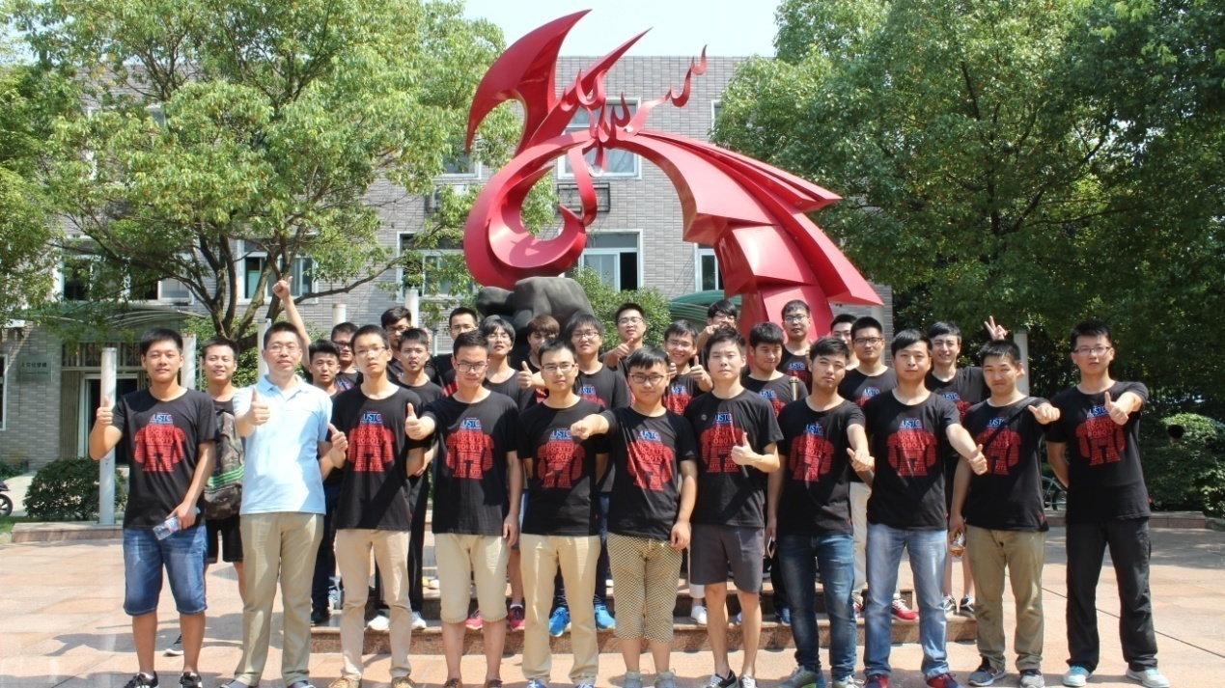
学员们首先来到了中国科大火灾实验楼，观看了火灾实验室的宣传片，科普中心的成员进行了介绍和讲解。火灾科学国家重点实验室(中国科学技术大学)是利用世界银行贷款和国内配套投资兴建的我国火灾科学基础研究领域唯一的国家级研究机构。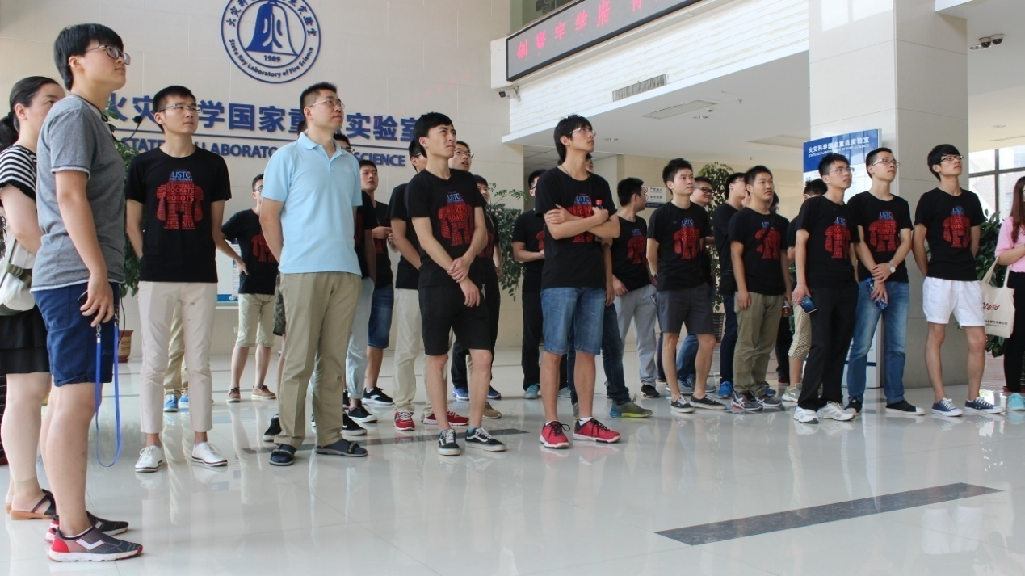
紧接着大家来到了大空间实验厅，讲解员对大空间的发展、特点以及其中的实验设施进行了系统的讲解。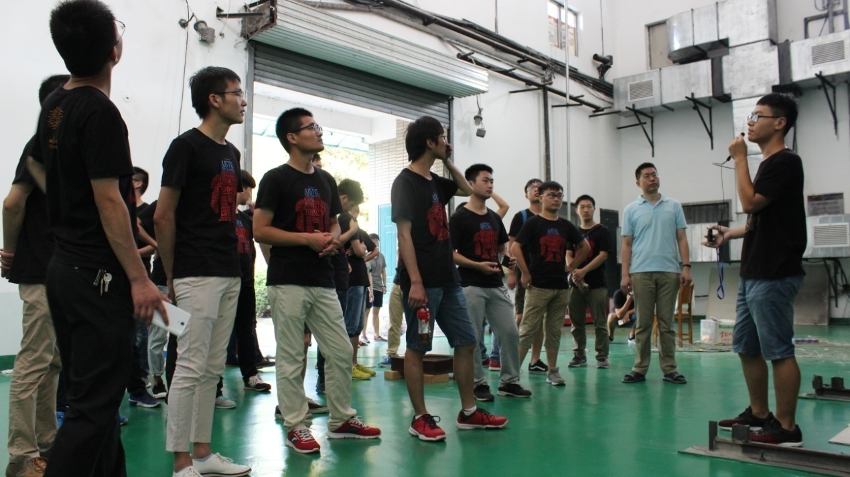

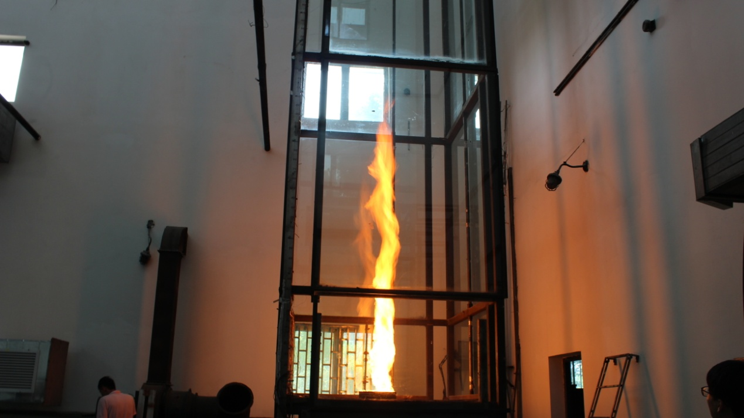
接待志愿者们还带领学员们进行了风洞的参观，从燃烧三要素到风洞实验舱，真真切切感受大型试验台的魅力。最后参观的是五层楼模型，这个模型主要用于研究火灾时烟气蔓延情况，讲解员进行了适当补充，使大家了解到火灾急救的基本常识。
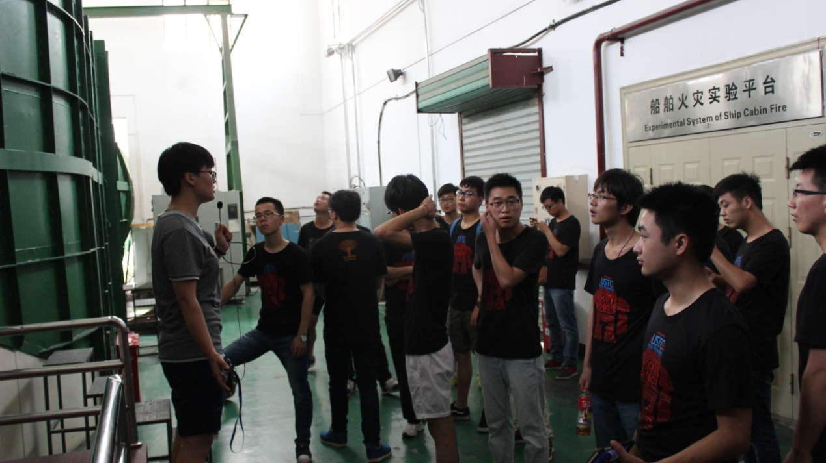
参观结束后，大家对火以及火灾急救有了进一步的认识和了解。纷纷表示收获颇多，希望今后能够有更多的机会接触和了解中国科大的科学研究实验室。
（教育培训部供稿）

